Activitat 5 ESCOLTA ACTIVA

Nom: Data:
Mireu aquests vídeos:
Escolta activa
Ex escolta empàtica
Del Revés

Escoltar activament és escoltar amb atenció i concentració, centrant tota la nostra energia en les paraules i idees del comunicat per entendre el missatge i demostrar al nostre interlocutor que està sent ben interpretat. L'escolta activa implica un esforç físic i mental per obtenir la totalitat del missatge. No obstant això, realitzar aquest esforç físic i mental térecompenses per a qui escolta activament. L'escolta activa ofereix una sèrie de beneficis per als oients actius.

Què vol dir aquesta frase?: "Escolta més i no parlis tant": Escoltar no és el mateix que sentir, sinó alguna cosa més. Escoltar bé suposa respectar qui parla, esforçar-se per comprendre el que diu, entaular diàleg si el tema ens interessa o canviar de conversa, o tallar-la amistosament, si el tema no ens interessa.

Contesteu les següents preguntes:

- Sempre que parlen dues persones estan dialogant, o bé, pel fet de no escoltar-se mútuament, la conversa pot convertir-se en dos monòlegs paral·lels?

- Quins són els beneficis de l’escolta activa? Anomeneu-los.

- Qui us escolta a vosaltres?

- Recordeu situacions concretes en què heu sentit que no us escoltaven. I altres en què sí que us heu sentit escoltats.

- Com us sentiu quan no us escolten? I quan us escolten?

- Us costa escoltar? A qui escolteu?

Sabeu que escoltar no és senzill. Generalment, estem més preocupats del que nosaltres opinem, i del que anem a contestar, que d'escoltar. Si difícilment escoltem, molt més difícil és escoltar activament. Cal acostumar-se a concentrar-se en escoltar.
Ara ja sabeu que heu de fer:
- Mostrar interès i respecte per la persona que us parla.
- Demostrar que voleu escoltar el que us explica.
- Que la persona amb qui esteu parlant senti més ganes de seguir explicant-vos coses i de seguir en la teva companyia.
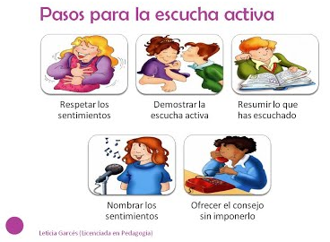

Valoració de la sessió.
La puntuació de 0 a 2 punts. Incomplet = 0 punts, Just = 1 punt, Bé = 1,5 punts Excel·lent = 2 punts Total màxim10 punts

Us ha agradat aquesta activitat? Explicar el perquè. Ompliu la graella que us ajudarà a la reflexió.

Valoracions | Punts
1. Hem seguit les instruccions de l’activitat
2. Hem treballat ordenadament
3. Hem mostrat interès
4. Hem acabat la feina
5. Ens ha agradat participar en aquesta activitat
Total

